Proyecto java aplicado:Financely

Andres Camilo Perez Gabriel Alejandro Ayala Samuel Andres Usta Daniel Davila Blanco

16 octubre de 2025 Estructura de datos A Pablo carreño

Contenido
3. Descripción del Proyecto 3
4. Objetivos 4
5. Requisitos 4
6. Diseño del Proyecto 5
7. Desarrollo 10
8 Pruebas y Resultados 16
9 Conclusiones 18
10 Bibliografía 19

Descripción del Proyecto

Título: Financely: Monitor Bursátil con Visualización Interactiva

Descripción:

Financely es un programa en Java que te permite ver precios de acciones en tiempo real y su historial usando la API de Alpha Vantage. Solo escribes los símbolos (por ejemplo, AAPL, MSFT, NVDA), y el programa te muestra el precio actual, la variación en porcentaje y además crea gráficas con JFreeChart para ver cómo han cambiado los precios con el tiempo. Todo se ve en una interfaz clara y fácil de usar.

Propósito o problema que resuelve:
Evita la recolección manual de cotizaciones y el armado de gráficos. Centraliza la consulta de datos financieros confiables vía API y ofrece visualización inmediata para análisis rápido de las acciones por las cuales tenga interés el usuario.
Público objetivo o aplicación práctica:

Estudiantes y desarrolladores que desean aprender consumo de APIs y programación en java con aplicaciones en la vida real.

Analistas que requieren una vista rápida de precios y gráficas sin depender de hojas de cálculo.

Proyectos académicos que necesiten integrar datos financieros y visualizaciones.

Resultado esperado:
Una aplicación funcional capaz de:

Tomar símbolos ingresados por el usuario.

Consultar la API de Alpha Vantage para cotización actual y series históricas .

Mostrar resultados en un área de texto (precio y % cambio).

Visualizar gráficas de líneas de precios históricos con JFreeChart.

Objetivos
Objetivo General:
Crear una aplicación en Java que tome datos de acciones desde Alpha Vantage, los convierta a información útil y los muestre en gráficos, aprendiendo en el camino cómo pedir datos por Internet, ordenarlos y presentarlos de forma clara en una ventana.

Objetivos Específicos:

Implementar una interfaz Swing para ingresar y gestionar símbolos.

Obtener, de forma rápida y confiable, el precio actual de una acción y su historial diario de precios desde un servicio en Internet, para mostrarlo en el programa .

Parsear y formatear respuestas JSON (precio, variación, cierres diarios).

Construir gráficas de series temporales con JFreeChart.

Manejar errores y rate limiting de Alpha Vantage (esperas/reintentos básicos).

Requisitos
Herramientas y tecnologías utilizadas:

Lenguaje: Java 17+ (probado con Temurin 24).

IDE recomendado: IntelliJ IDEA / Eclipse / VS Code (Extensión Java).

Librerías principales:

OkHttp 4.12.0 → cliente HTTP para invocar Alpha Vantage.

Okio 2.10.0 → dependencia requerida por OkHttp.

Kotlin stdlib 1.9.0 → runtime requerido por OkHttp 4.x.

Gson 2.10.1 (o 2.11.0) → parseo de respuestas JSON.

JFreeChart 1.5.4 + JCommon 1.0.24 → generación de gráficas de series temporales.

Servicios externos:

Alpha Vantage API.

Control de versiones: Git y GitHub.

iLink Diagrama de Flujo:

Diagrama de flujo

Diseño del Proyecto

Dependencias clave (en lib/):
OkHttp 4.12.0, Okio 2.10.0, Kotlin stdlib 1.9.0, Gson 2.10.1 (o 2.11.0), JFreeChart 1.5.4,
JCommon 1.0.24.

Este programa fue desarrollado en Java apoyándose en librerías externas ubicadas en una carpeta separada (lib/).

Organización interna del código

Atributos principales:
Incluyen los componentes de la interfaz gráfica (campo de texto para el símbolo, botones y área de resultados), constantes de configuración (API Key y URL base de Alpha Vantage) y un cliente HTTP reutilizable (OkHttp) para realizar las solicitudes a la API.

Constructor (AppScraper()):
Construye la interfaz de usuario con Swing: define la ventana, distribuye los componentes (campo de símbolo, botones “Obtener datos” y “Mostrar gráfico”, y el área de resultados) y asigna los eventos que disparan las acciones principales del programa.

Consulta de cotización actual (fetchData(ActionEvent e)):
Obtiene el símbolo ingresado por el usuario, realiza una solicitud HTTP al servicio Alpha Vantage (función GLOBAL_QUOTE), procesa la respuesta JSON con Gson y muestra en la interfaz el precio actual y la variación porcentual.
Esta operación se ejecuta en un hilo secundario para no bloquear la interfaz gráfica; la actualización visual se realiza de forma segura en el hilo de la UI.

Generación de gráfica histórica (showChart(ActionEvent e)):
Invoca la descarga del historial diario de precios y construye un gráfico de líneas utilizando JFreeChart. El gráfico se presenta en una ventana independiente. La obtención de datos se realiza también en un hilo secundario.

Descarga del histórico diario (fetchHistoricalPrices(String symbol)):
Llama al endpoint TIME_SERIES_DAILY de Alpha Vantage, parsea el JSON para extraer el precio de cierre por fecha, ordena los datos cronológicamente y los transforma a una serie temporal apta para la librería de gráficos.

Punto de entrada (main):
Inicia el programa y muestra la ventana principal.

Librerías utilizadas

OkHttp: manejo de solicitudes HTTP a la API de Alpha Vantage.

Gson: parseo y extracción de datos desde respuestas JSON.

JFreeChart y JCommon: construcción y visualización de gráficos de series temporales.

Okio y Kotlin stdlib: dependencias requeridas por OkHttp 4.x.

Flujo de funcionamiento

El usuario ingresa un símbolo ( AAPL) y selecciona “Obtener datos”.

El programa consulta la API de Alpha Vantage para recuperar la cotización actual y muestra los resultados en el área de texto.

Al seleccionar “Mostrar gráfico”, se descarga el historial diario y se presenta una gráfica de líneas en una ventana aparte.

En caso de errores (símbolo inválido, límite de peticiones o problemas de red), se informa al usuario mediante mensajes claros.

Interfaz gráfica
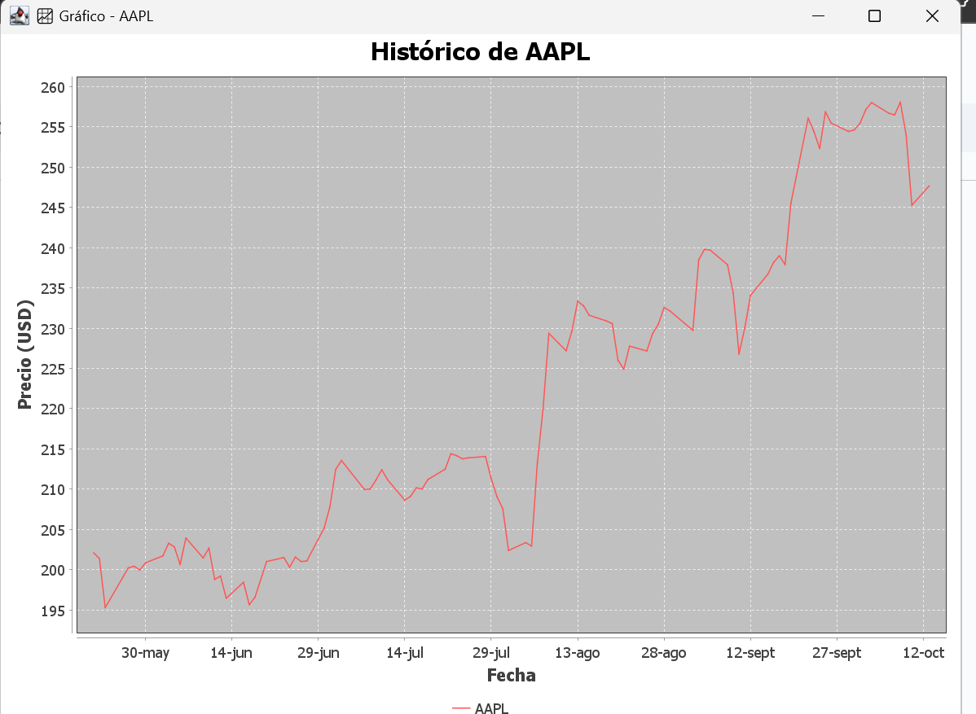
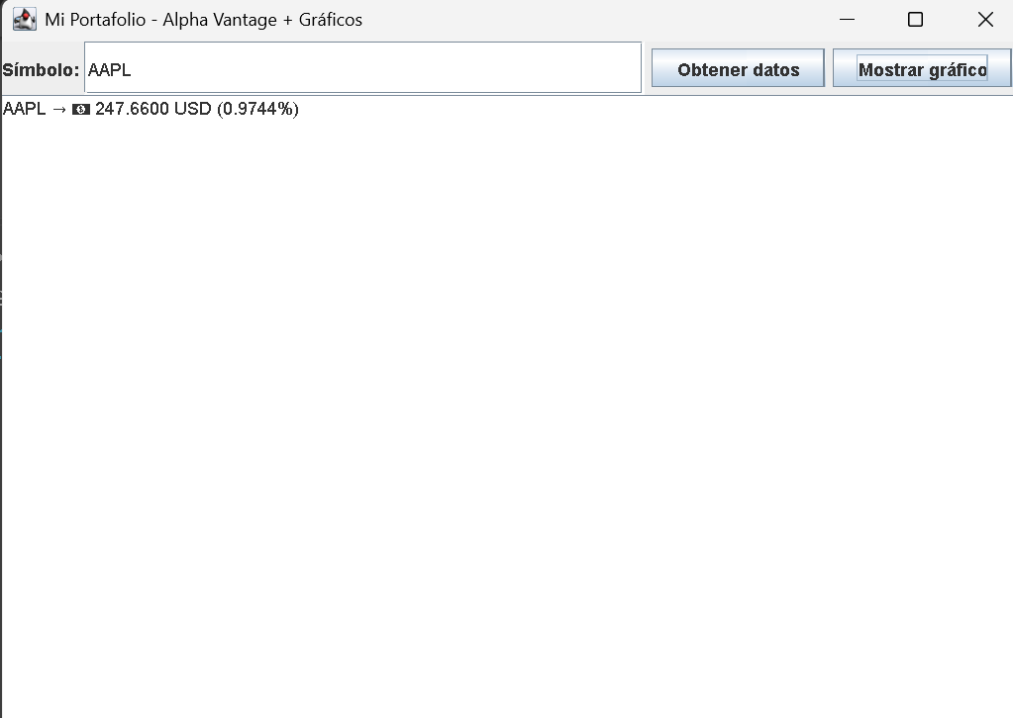

Diagrama de flujo

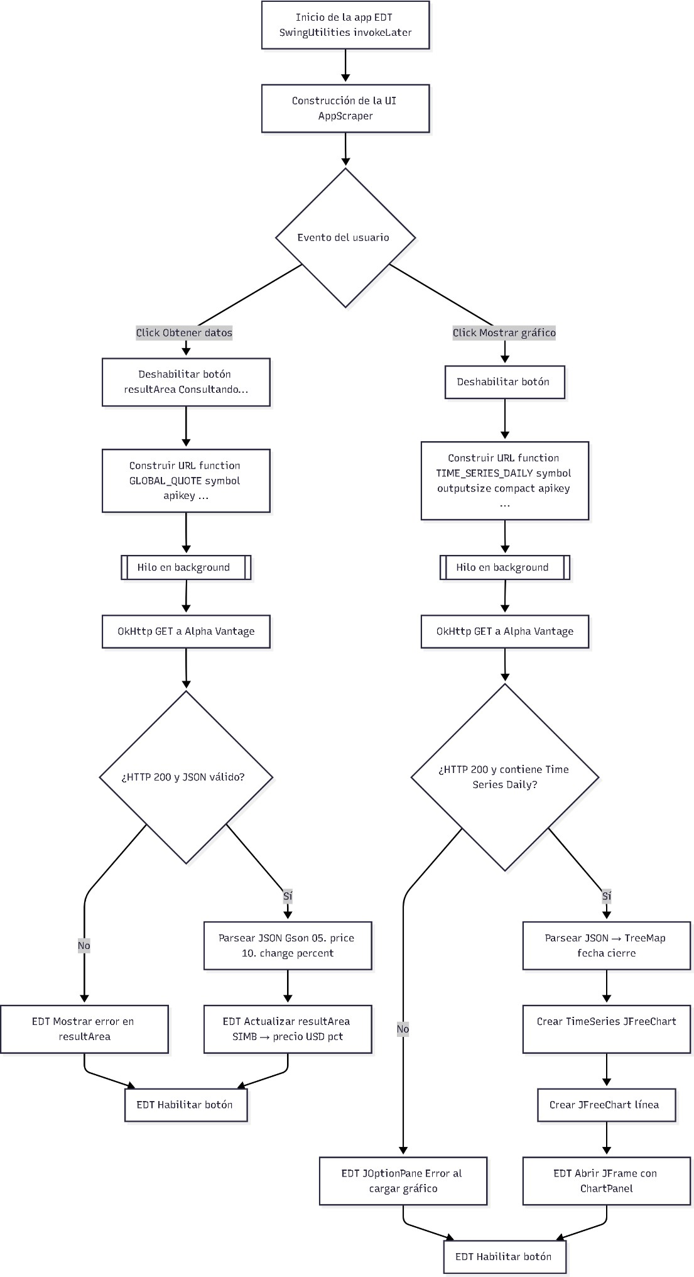

Desarrollo
Explicación paso a paso

Preparación del entorno y librerías

Se creó un proyecto simple en Java y un archivo principal AppScraper.java.

En la carpeta lib/ se agregaron las librerías necesarias: OkHttp (HTTP), Okio y Kotlin stdlib (requeridas por OkHttp 4.x), Gson (JSON) y JFreeChart + JCommon (gráficas).

Construcción de la interfaz (Swing)

La ventana principal (JFrame) incluye: un campo de texto para escribir el símbolo (ej. AAPL), dos botones (“Obtener datos” y “Mostrar gráfico”) y un área de texto para ver los resultados.

Se definió el tamaño de la ventana, el cierre, la distribución de componentes y la ubicación centrada.

Conexión de eventos (botones)

Al hacer clic en “Obtener datos”, se llama al método fetchData(...).

Al hacer clic en “Mostrar gráfico”, se llama al método showChart(...).

Consulta de cotización actual

fetchData(...) arma la URL del servicio Alpha Vantage (GLOBAL_QUOTE), hace la solicitud HTTP con OkHttp y luego parsea el JSON con Gson.

Se extraen el precio actual y la variación porcentual, y se muestran en el área de resultados.

Descarga del historial y preparación de datos

fetchHistoricalPrices(...) consulta TIME_SERIES_DAILY, toma el precio de cierre por día, lo ordena por fecha y lo convierte a una serie temporal (TimeSeries) que entiende JFreeChart.

Creación y visualización del gráfico

showChart(...) usa la serie temporal para crear un gráfico de líneas con JFreeChart y lo muestra en una ventana independiente (JFrame con ChartPanel).

Mantener la interfaz fluida (hilos)

Las consultas a Internet se ejecutan en hilos secundarios (new Thread(...)) para no “congelar” la ventana.

La actualización de la interfaz se hace en el hilo de la UI con SwingUtilities.invokeLater(...).

Manejo básico de errores

Si el símbolo es vacío o hay un problema de red/parseo, se informa con mensajes claros en la interfaz (área de texto o JOptionPane).

Fragmentos de código relevantes

Constructor: arma la ventana y conecta los botones

public AppScraper() {
setTitle("Mi Portafolio - Alpha Vantage + Gráficos"); setSize(700, 500); setDefaultCloseOperation(JFrame.EXIT_ON_CLOSE); setLocationRelativeTo(null);

// Panel superior con campo de símbolo y botones JPanel topPanel = new JPanel(new BorderLayout()); tickerField = new JTextField("AAPL"); getDataButton = new JButton("Obtener datos"); showChartButton = new JButton("Mostrar gráfico");

JPanel buttonPanel = new JPanel(); buttonPanel.add(getDataButton);

buttonPanel.add(showChartButton);

topPanel.add(new JLabel("Símbolo: "), BorderLayout.WEST); topPanel.add(tickerField, BorderLayout.CENTER); topPanel.add(buttonPanel, BorderLayout.EAST);

// Área central con los resultados resultArea = new JTextArea(); resultArea.setEditable(false); add(topPanel, BorderLayout.NORTH);
add(new JScrollPane(resultArea), BorderLayout.CENTER);

// Eventos de los botones getDataButton.addActionListener(this::fetchData); showChartButton.addActionListener(this::showChart);
}

Obtener precio actual (no bloquear la UI, parsear JSON y mostrar)

private void fetchData(ActionEvent e) {
String symbol = tickerField.getText().trim().toUpperCase(); if (symbol.isEmpty()) {
JOptionPane.showMessageDialog(this, "Ingrese un símbolo (ejemplo: AAPL)", "Error", JOptionPane.ERROR_MESSAGE);
return;
}

resultArea.setText("🔄 Consultando Alpha Vantage...\n"); getDataButton.setEnabled(false);

// Hilo en background para no congelar la ventana new Thread(() -> {
try {
String url = BASE_URL + "?function=GLOBAL_QUOTE&symbol=" + symbol + "&apikey=" + API_KEY;
Request request = new Request.Builder().url(url).build();

try (Response response = httpClient.newCall(request).execute()) { String json = response.body().string();

// Parseo de la respuesta JSON
JsonObject obj = JsonParser.parseString(json).getAsJsonObject(); JsonObject quote = obj.getAsJsonObject("Global Quote");

if (quote == null || quote.size() == 0) {
SwingUtilities.invokeLater(() -> resultArea.setText("❌ No se encontró información."));
} else {
String price = quote.get("05. price").getAsString();
String percent = quote.get("10. change percent").getAsString();

// Actualizar la UI en el hilo de la interfaz SwingUtilities.invokeLater(() ->
resultArea.setText(symbol + " → 💵 " + price + " USD (" + percent + ")")
);
}
}
} catch (Exception ex) {
SwingUtilities.invokeLater(() -> resultArea.setText("❌ Error: " + ex.getMessage()));
} finally {
SwingUtilities.invokeLater(() -> getDataButton.setEnabled(true));
}
}).start();
}

Descargar historial y preparar la serie temporal para el gráfico

private TimeSeries fetchHistoricalPrices(String symbol) throws Exception {
String url = BASE_URL + "?function=TIME_SERIES_DAILY&symbol=" + symbol + "&outputsize=compact&apikey=" + API_KEY;

Request request = new Request.Builder().url(url).build();
try (Response response = httpClient.newCall(request).execute()) { String json = response.body().string();

JsonObject obj = JsonParser.parseString(json).getAsJsonObject(); JsonObject timeSeries = obj.getAsJsonObject("Time Series (Daily)");

if (timeSeries == null) {
throw new RuntimeException("No se encontró información histórica para " + symbol);
}

// TreeMap para mantener las fechas ordenadas de menor a mayor TreeMap<LocalDate, Double> dataMap = new TreeMap<>(); DateTimeFormatter formatter = DateTimeFormatter.ofPattern("yyyy-MM-dd");

// Recorrer el JSON: fecha -> cierre
for (Map.Entry<String, JsonElement> entry : timeSeries.entrySet()) { LocalDate date = LocalDate.parse(entry.getKey(), formatter);
double close = entry.getValue().getAsJsonObject().get("4. close").getAsDouble(); dataMap.put(date, close);
}

// Convertir a TimeSeries (lo que JFreeChart usa para graficar) TimeSeries series = new TimeSeries(symbol);
for (Map.Entry<LocalDate, Double> entry : dataMap.entrySet()) { LocalDate date = entry.getKey();
double price = entry.getValue();
series.add(new Day(date.getDayOfMonth(), date.getMonthValue(), date.getYear()),
price);
}

return series;
}
}

Crear y mostrar el gráfico en una ventana aparte

private void showChart(ActionEvent e) {
String symbol = tickerField.getText().trim().toUpperCase(); if (symbol.isEmpty()) {
JOptionPane.showMessageDialog(this, "Ingrese un símbolo para graficar", "Error", JOptionPane.ERROR_MESSAGE);
return;
}
showChartButton.setEnabled(false); new Thread(() -> {
try {
// Obtener la serie temporal con los cierres diarios TimeSeries series = fetchHistoricalPrices(symbol);
TimeSeriesCollection dataset = new TimeSeriesCollection(series);

// Crear el gráfico de líneas
JFreeChart chart = ChartFactory.createTimeSeriesChart( "Histórico de " + symbol,
"Fecha",

"Precio (USD)", dataset,
true, // leyenda true, // tooltips false // URLs
);

// Mostrarlo en otra ventana SwingUtilities.invokeLater(() -> {
JFrame chartFrame = new JFrame("📈 Gráfico - " + symbol);
chartFrame.setDefaultCloseOperation(JFrame.DISPOSE_ON_CLOSE); chartFrame.setSize(800, 600);
chartFrame.add(new ChartPanel(chart)); chartFrame.setLocationRelativeTo(null); chartFrame.setVisible(true); showChartButton.setEnabled(true);
});

} catch (Exception ex) { SwingUtilities.invokeLater(() -> {
JOptionPane.showMessageDialog(this, "❌ Error al cargar gráfico: " +
ex.getMessage());
showChartButton.setEnabled(true);
});
}
}).start();
}

Punto de entrada (inicia la UI en el hilo correcto)

public static void main(String[] args) {
SwingUtilities.invokeLater(() -> new AppScraper().setVisible(true));
}

7 Descripción de las funciones principales

AppScraper() (constructor):
Crea la ventana principal, coloca el campo de símbolo, los botones y el área de resultados. Define el comportamiento de los botones conectando los métodos correspondientes.

fetchData(ActionEvent e):
Lee el símbolo ingresado, consulta a Alpha Vantage el precio actual y el % de cambio, procesa el JSON y actualiza el área de resultados. Se ejecuta en segundo plano y mantiene la UI activa.

showChart(ActionEvent e):
Descarga el historial diario del símbolo, arma el gráfico de líneas y lo muestra en una nueva ventana. También se ejecuta en segundo plano para no bloquear la interfaz.

fetchHistoricalPrices(String symbol):
Llama al endpoint TIME_SERIES_DAILY, extrae fecha y precio de cierre, ordena los datos y los convierte a una TimeSeries compatible con JFreeChart.

main(String[] args):
Inicia el programa y muestra la ventana de forma segura en el hilo de la interfaz.

8 Pruebas y Resultados

8.1. Cómo se probó el programa
Se aplicó una estrategia de pruebas principalmente funcional y manual, centrada en:
Pruebas de flujos principales
Consulta de cotización actual (fetchData):
Se ingresaron símbolos válidos como AAPL, MSFT, GOOGL, NVDA.
Se verificó que el área de texto mostrara: símbolo, precio actual en USD y variación porcentual.
Generación de gráfico histórico (showChart + fetchHistoricalPrices):
Para los mismos símbolos se generó el gráfico de precios diarios.
Se comprobó que el eje X mostrara fechas y el eje Y precios coherentes con la escala.
Pruebas de validación de entrada
Campo de símbolo vacío → se esperó y obtuvo un JOptionPane con mensaje de error pidiendo ingresar un símbolo.
Símbolos inválidos (por ejemplo XXXX, TEST) → se verificó que:
La API devolviera una respuesta sin datos útiles.
El programa mostrara mensajes del tipo “No se encontró información”.
Pruebas de robustez ante errores
Corte de red / sin Internet: se desconectó la red y se intentó consultar un símbolo:
La solicitud falló, y el programa mostró un mensaje de error en el área de texto o un diálogo emergente, sin congelar la ventana.
Rate limiting de Alpha Vantage (límite de peticiones por minuto en la versión gratuita):
Se hicieron varias consultas seguidas hasta provocar mensajes de advertencia de la API.
Se verificó que el sistema no colapsara y que mostrara mensajes claros al usuario.
Pruebas de interfaz
Se comprobó que:
Los botones se deshabilitan mientras se realiza una petición y se vuelven a habilitar al finalizar.
La ventana se mantiene responsiva gracias al uso de hilos (new Thread(...) y SwingUtilities.invokeLater(...)).
Diferentes resoluciones de pantalla: la ventana se visualiza correctamente centrada y con scroll en el área de texto cuando la información es extensa.

8.2. Capturas de pantalla o ejemplos de ejecución (descripción)
Como referencia, se describen algunas ejecuciones típicas:
Ejemplo 1: consulta de AAPL
Entrada:
Campo “Símbolo”: AAPL
Botón: “Obtener datos”
Salida esperada en el área de texto (formato aproximado):
AAPL → 💵 228.54 USD (+1.23%)
(Los valores varían según el mercado, pero siempre se mantiene el formato símbolo + precio + % cambio).
Ejemplo 2: gráfico de MSFT
Entrada:
Campo “Símbolo”: MSFT
Botón: “Mostrar gráfico”
Salida:
Se abre una nueva ventana titulada: 📈 Gráfico - MSFT.
Se observa una gráfica de líneas donde:
El eje horizontal muestra fechas (días).
El eje vertical muestra el precio de cierre en USD.
La curva presenta las variaciones del precio diario.
Ejemplo 3: símbolo inválido XXXX
Entrada:
Campo “Símbolo”: XXXX
Botón: “Obtener datos”
Salida:
El área de texto muestra un mensaje tipo:
❌ No se encontró información.
El programa sigue funcionando con normalidad para otros símbolos.

8.3. Resultados obtenidos
A partir de las pruebas realizadas se obtuvo:
Correcto funcionamiento de las funciones principales:
La consulta de cotización actual responde de forma consistente para símbolos válidos.
El gráfico histórico refleja adecuadamente la tendencia de precios, ordenando las fechas de manera cronológica mediante el uso de TreeMap<LocalDate, Double> y TimeSeries.
Interfaz fluida y sin bloqueos apreciables:
El uso de hilos secundarios para las peticiones HTTP evita que la ventana se congele durante las consultas.
La actualización de la UI mediante SwingUtilities.invokeLater(...) mantiene la integridad del hilo de eventos de Swing.
Gestión básica de errores aceptable:
El usuario recibe mensajes claros cuando:
No ingresa símbolo.
El símbolo no existe o la API no devuelve datos.
Ocurre una excepción de red u otro problema en la consulta.
En conjunto, los resultados muestran que Financely cumple el propósito general: consultar datos bursátiles desde una API externa y mostrarlos de forma legible, tanto en texto como en gráficos.

8.4. Manual de usuario
Requisitos previos
Tener instalado:
Java 17 o superior. Java
Las librerías externas (OkHttp, Okio, Kotlin stdlib, Gson, JFreeChart, JCommon) agregadas al proyecto en la carpeta lib/.
Contar con una API Key de Alpha Vantage (gratuita previa creación de cuenta). Alpha Vantage+1
Conexión a Internet.
1. Instalación y configuración
Abrir el proyecto en el IDE elegido (IntelliJ, Eclipse o VS Code con extensión de Java).
Verificar que todas las librerías .jar estén referenciadas en el classpath del proyecto.
Editar la constante API_KEY en la clase AppScraper y reemplazar "TU_API_KEY_AQUI" por la clave personal de Alpha Vantage.
Compilar el proyecto desde el IDE o utilizando javac si se hace por consola.
2. Ejecución del programa
Ejecutar la clase AppScraper desde el IDE o con:
java AppScraper (asegurando que el classpath incluya las librerías).
Se abrirá la ventana principal titulada “Mi Portafolio - Alpha Vantage + Gráficos”.
3. Consultar precio actual de una acción
En el campo de texto “Símbolo”, escribir el ticker de la acción (por ejemplo AAPL o MSFT).
Pulsar el botón “Obtener datos”.
Esperar unos segundos mientras se consulta la API (el botón se desactiva momentáneamente).
Revisar el área de texto central, donde se mostrará el precio actual y el cambio porcentual.
4. Ver gráfico histórico de una acción
Escribir el símbolo en el mismo campo (por ejemplo NVDA).
Pulsar el botón “Mostrar gráfico”.
Tras la consulta, se abrirá una nueva ventana con un gráfico de líneas del precio de cierre diario.
Se puede cerrar el gráfico sin afectar la ventana principal.
5. Manejo de errores frecuentes
Mensaje “Ingrese un símbolo”:
→ El campo de símbolo está vacío. Escribir un ticker válido.
“No se encontró información”:
→ El símbolo no es válido o la API no devolvió datos. Probar con otra acción.
Errores de red / límite de peticiones:
→ Revisar la conexión a Internet o esperar un momento antes de volver a consultar (la versión gratuita de Alpha Vantage limita las peticiones por minuto y por día). Alpha Vantage

9 Conclusiones

9.1. Lecciones aprendidas
Consumo de APIs REST desde Java
Se aprendió a construir URLs de consulta, enviar peticiones HTTP con OkHttp y procesar las respuestas JSON, integrando de forma práctica la teoría sobre servicios web y formatos de datos. square.github.io+1
Manejo de JSON con Gson
El proyecto permitió reforzar el uso de una librería especializada para parsear JSON, identificando campos específicos dentro de estructuras anidadas y convirtiéndolos a tipos de datos Java. google.github.io+1
Programación de interfaces gráficas con Swing
El desarrollo de la ventana principal y el manejo de eventos (botones, diálogos, actualizaciones de texto) consolidó conocimientos sobre contenedores, componentes y el modelo de eventos de Swing. Oracle Docs+2Oracle Docs+2
Visualización de datos con JFreeChart
Se adquirió experiencia en la construcción de series temporales y su representación gráfica, entendiendo cómo transformar datos crudos en un conjunto visualmente interpretable para el usuario final. javadoc.scijava.org+2jfree.org+2
Buenas prácticas de concurrencia en aplicaciones de escritorio
Resultó clave comprender la importancia de separar el hilo de la UI de las operaciones de red para evitar congelamientos de la interfaz y mejorar la experiencia de usuario.

9.2. Dificultades encontradas y cómo se resolvieron
Configuración de librerías externas
Dificultad: agregar correctamente todos los .jar (OkHttp, Okio, Kotlin stdlib, Gson, JFreeChart y JCommon) al proyecto y al classpath.
Solución: se revisó la documentación de cada librería y se optó por una estructura clara con carpeta lib/, agregando los .jar como dependencias externas desde el IDE. mvnrepository.com+2repo1.maven.org+2
Manejo del formato JSON de Alpha Vantage
Dificultad: entender la estructura específica de respuestas como GLOBAL_QUOTE y TIME_SERIES_DAILY, cuyos campos tienen nombres con números y puntos (ej. "05. price").
Solución: se analizó la documentación oficial y se realizaron pruebas de impresión parcial del JSON para ubicar correctamente cada campo. Alpha Vantage+2Alpha Vantage+2
Rate limiting / límites de la API
Dificultad: al hacer muchas peticiones en poco tiempo, la API dejaba de responder con datos útiles y devolvía mensajes de límite alcanzado.
Solución: se incorporó manejo básico de errores y se educó al usuario a través de mensajes sobre la necesidad de esperar entre consultas.
Evitar que la interfaz se “congele”
Dificultad: las primeras pruebas ejecutaban las peticiones HTTP directamente en el hilo de la interfaz, provocando retardos visibles.
Solución: se movió la lógica de red a hilos secundarios (new Thread(...)) y se usó SwingUtilities.invokeLater(...) para actualizar la UI sin violar las reglas de Swing.

9.3. Posibles mejoras o ideas futuras
Soporte para múltiples símbolos simultáneos
Permitir que el usuario ingrese una lista de símbolos (separados por comas) y mostrar en una tabla el precio y % cambio de cada uno.
Indicadores técnicos básicos
Incorporar medias móviles, bandas o indicadores simples (por ejemplo, SMA de 20 días) usando los mismos datos históricos ya obtenidos.
Persistencia de preferencias del usuario
Guardar localmente el último símbolo consultado o una lista de “favoritos” para no tener que escribirlos cada vez.
Exportación de datos y gráficos
Añadir la opción de exportar la serie histórica a CSV y guardar el gráfico como imagen (PNG/JPEG) para utilizarlo en informes o presentaciones.
Internacionalización y configuración de moneda
Preparar la aplicación para distintos idiomas y, eventualmente, mostrar valores en otra moneda usando tipos de cambio obtenidos vía API.
Migración futura a JavaFX
Explorar una interfaz más moderna y responsiva, manteniendo la lógica de negocio actual pero separando mejor la capa de presentación.

10 Bibliografía

- Alpha Vantage – Sitio oficial
Página principal del proveedor de datos financieros utilizado en el proyecto. Alpha Vantage
- Alpha Vantage – Documentación de la API
Referencia oficial de endpoints como GLOBAL_QUOTE y TIME_SERIES_DAILY, formatos de respuesta y límites de uso. Alpha Vantage+1
- Oracle – Documentación y descargas de Java
Información sobre la plataforma Java, versiones del JDK y descargas oficiales. Java
- Oracle – Tutorial oficial de Swing (Creating a GUI With Swing)
Guía para el desarrollo de interfaces gráficas con Swing, incluyendo ejemplos y buenas prácticas. Oracle Docs+2Oracle Docs+2
- Oracle – Ejemplos de componentes Swing
Colección de ejemplos prácticos de uso de botones, campos de texto, contenedores, etc. Oracle Docs+1
- Sitio oficial de OkHttp – Overview
Descripción de OkHttp como cliente HTTP eficiente para Java y Kotlin, con detalles de características y guías de uso. square.github.io+1
- Maven Repository – OkHttp 4.12.0
Ficha de la versión utilizada de OkHttp, incluyendo la dependencia Maven y metadatos de la librería. mvnrepository.com+1
- Gson User Guide – Google
Manual de uso de Gson para serializar y deserializar JSON en Java, con ejemplos de código. google.github.io+2GitHub+2
- JFreeChart – API Documentation
Referencia de clases para la creación de gráficas, en particular las relacionadas con series temporales (TimeSeries, TimeSeriesCollection, JFreeChart, etc.). Tutorials Point+3javadoc.scijava.org+3jfree.org+3
- Baeldung – “Introduction to JFreeChart”
Artículo introductorio que muestra cómo crear diferentes tipos de gráficos con JFreeChart en proyectos Java. Baeldung on Kotlin
- Artículo “Unlocking the Power of Alpha Vantage: Your Guide to Financial Data APIs” (Medium)
Introducción práctica al uso de Alpha Vantage y sus principales APIs para datos financieros. Medium
- Recurso sobre Gson en proyectos Java
Ejemplos y explicación adicional del uso de Gson para convertir objetos Java a JSON y viceversa.

